|  |  |
| --- | --- |
| 姓名 |  |
| 评分 |  |

* 实验报告

实验报告

课程名称： 地电学

课题名称： 静位移校正

专 业： 地球物理

姓 名： 王锴

班 级： 201145

完成日期： 2016 年 11 月 26 日

**目录**

**一、实验名称** 1

**二、实验目的** 1

**三、实验题目** 1

**四、实验原理** 1

**五、实验步骤** 1

**六、实验整体流程图或算法** 2

**七、实验结果及分析** 3

**八、实验体会** 14

**九、致谢** 15

**附：程序代码** 15

**参考文献：** 20

**实验报告**

* **一、实验名称**

静位移校正。

* **二、实验目的**

1. 理解静位移产生的原理；
2. 掌握静位移校正的方法；
3. 培养编程与上机调试的能力；
4. 熟悉Matlab软件环境。

* **三、实验题目**

1. 根据所给数据绘制电测深剖面图；
2. 进行静位移校正并分析结果。

* **四、实验原理**

静位移是地表电性不均匀造成的MT两条视电阻率曲线首支（高频端）发生移动,而相位位曲线却影响不大的现象。如果,在做静位移校正之前,就对曲线进行解释,必然会产生误差,甚至严重的错误。理论研究和实践工作证明,静位移实际上是大地电磁时间域和频率域采样不足的结果。静位移矫正方法主要有：

1. 曲线平移法：在沉积盆地中，由于各层岩性比较稳定，所以，如果已知某层，如标致层的电阻率，则可以以此为标准，对曲线进行平移。
2. 统计平均法：这种方法将表层电性不均匀和地形看作是一种随机的地质噪音，从而用平滑滤波来消除不希望的畸变影响。
3. 空间滤波法：空间滤波的依据是在频率空间域中进行低通滤波运算，以消除静位移的影响。
4. 阻抗相位积分法：由于静态效应对相位没有影响，因此可以从相位曲线来计算视电阻率曲线。

* **五、实验步骤**

1. 将测线数据导入Matlab，整理得到维度大小适合视电阻率、相位数据；
2. 根据测线上测点的数据计算出每个测点之间的间距，作为视电阻率剖面的横坐标，居于剖面图上方；
3. 绘制出导线图，分析测线特征，作为绘制剖面图的依据；
4. 将频率求对数之后作为视电阻率剖面图的纵坐标，自上而下数值由大到小，显示深度由浅到深，绘制出每个测点双对数坐标系下的 $ρ_{xy}$、 $ρ_{yx}$ 与频率freq的关系图，分析每个测点的静位移情况；
5. 将每个测点的视电阻率 $ρ_{xy}$、 $ρ_{yx}$ 求对数，并分别绘制出它们的等值线图，用颜色表示值的大小，仍以测点为横坐标，频率的对数为纵坐标，绘制出相位的等值线图，这样可以得到四副剖面特征图像；
6. 对视电阻率数据进行静位移校正，绘制出校正后的图像，并分析结果。

* **六、实验整体流程图或算法**

开始

导入测线、测点数据

预处理，调整数据维度并组合，选择合适的数据，便于绘图

绘制测线导线图，分析测点分布状况，为绘制剖面图提供依据

计算频率、视电阻率的对数，绘制每个测点的视电阻率曲线，分析测点的静位移效应

绘制视电阻率剖面图，分析测线的静位移效应

进行静位移校正，绘制出校正后的剖面图，分析结果

结束

输出校正后的视电阻率剖面图

* **七、实验结果及分析**

**（1）测线特征：**

将测线数据整理并绘制出三维导线图，结果如下：

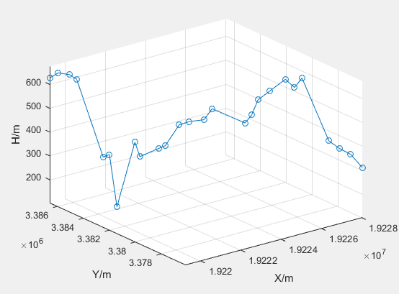

图7.1 测线b5 三维立体图

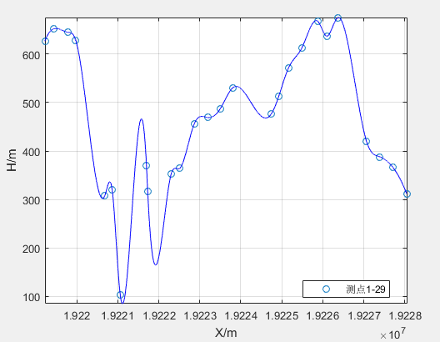

图7.2 测线b5 XH侧向地势图

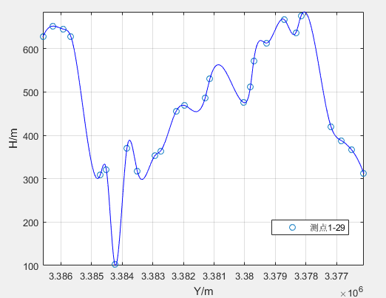

图7.3 测线b5 YH侧向地势图

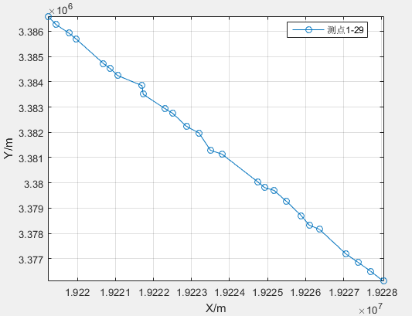

图7.4 测线b5水平投影图

从图7.1、7.2、7.3、7.4显示，X、Y方向均以数千公里为单位，而高程变化不超过500m，因此地形的变化并不大，经计算，两测点间水平距离约为1951.9 $±$ 3.2km，变化范围仅为3‰，在绘制剖面图时横坐标可近似等长。

**（2）测点特征：**

因数据缺少第3个测点的数据，故舍去测点1、2数据，综合测点4-29数据，发现前72个频点数据完整，而第72-80个频点部分测点缺失数据，故选取前72个频点数据进行处理，下面是以第四个测点为例的测点特征图像：

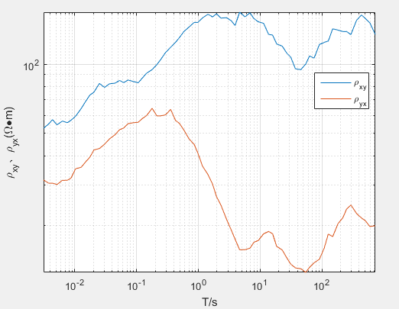

图7.5 测点4视电阻率曲线

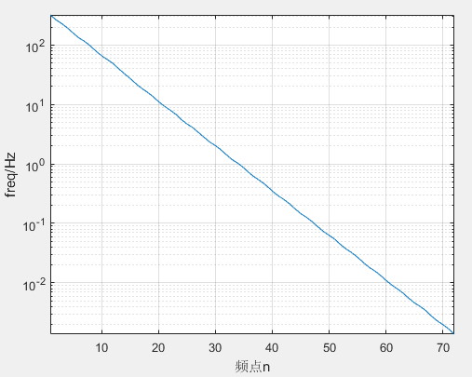

图7.6 测点4频率变化图

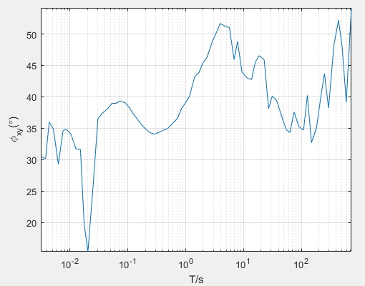

图7.7 测点4 ${ φ}_{xy}$ 曲线图

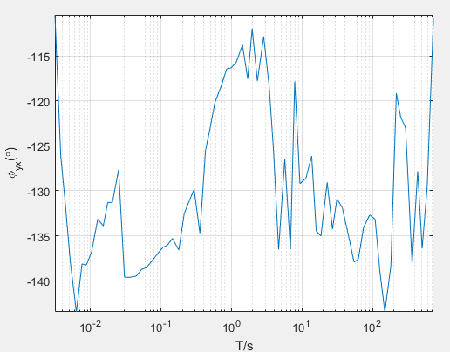

图7.8 测点4 ${ φ}_{yx}$ 曲线图

图7.6显示测量频率的对数变化是线性的，这对应了深度是以线性变化的，因此取对数后可以显示不同深度处的视电阻率的情况。

图7.5显示 $ρ_{xy}$ 随着深度逐渐增大并在中段出现极大值，随后在深部出现极小值，而后继续增大， $ρ_{xy}$ 显示出相似的特征，但极大值出现的深度较浅，这可能显示了深部高阻体对上部低阻体的一种侵入作用。其次，两支曲线的首支（高频端）不重合，存在纵向位移，这显示测点4存在一定程度上的静位移现象。

图7.7、7.8显示 $ρ_{xy}$ 相位为正，而 $ρ_{yx}$ 相位为负。

对所有测点进行分析得到如下图像：

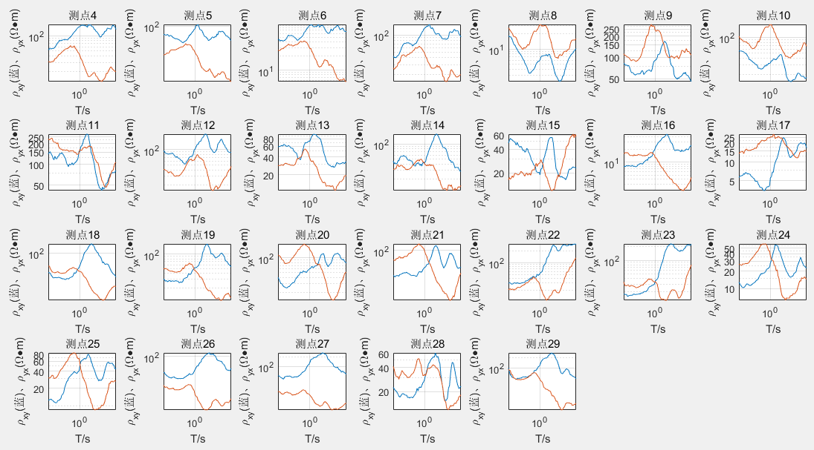

图7.9 所有测点的视电阻率曲线图

图7.9显示除测点8、14、18、22、29外，绝大多数测点均存在明显的静位移现象，并且与测点4相似的，4-29测点都显示出在一定深度出现视电阻率极大值的现象。这为下一步静位移校正及资料解释提供了依据。

**（3）电测深剖面图：**

在分析每个测点数据特征的基础上，我们将整条测线上所有测点的 $ρ_{xy}$、 $ρ_{yx}$、 $φ_{xy}$、 $φ_{yx}$ 的信息分别显示在四张图像上，得到如下结果：

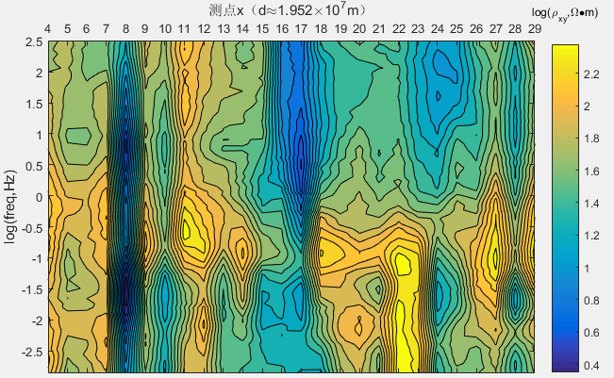

图7.10 测线b5 $ρ_{xy}$ 视电阻率剖面图

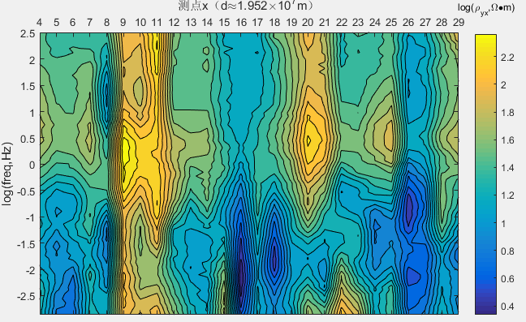

图7.11 测线b5 $ρ_{yx}$ 视电阻率剖面图

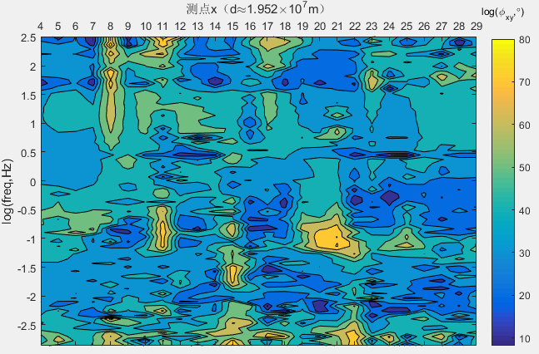

图7.12 测线b5 $φ_{xy}$ 相位剖面图

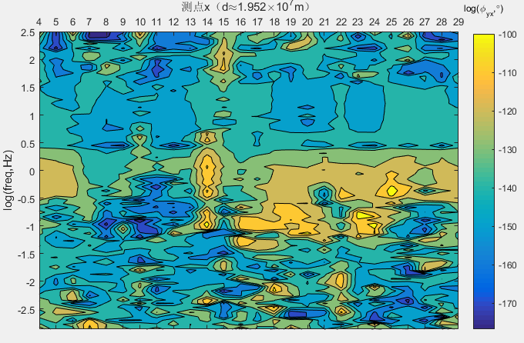

图7.13 测线b5 $φ_{yx}$ 相位剖面图

图7.10、7.11显示出“挂面条”的图像特征，这说明了图像内横向数据点间存在值得突变现象，这正是静位移效应所造成的结果，这样的数据是不能直接用来数据处理与解释的，因此要进行静位移的校正处理。这与每个测点单独分析时所得到的结论是一致的。

图7.12、7.13显示了剖面上的相位分布特征，可以看出它们并不受静位移效应的影响。

**（4）静位移校正：**

由于静位移效应导致数据不能直接进行处理，因此我们要首先对数据进行静位移校正，静位移校正有多种方法，以下是采用统计平均法进行静位移校正。

**①五点均值滤波：**统计平均法的一种，对每个数据点采用“十”字型均值滤波，对边界不做处理，结果如下：

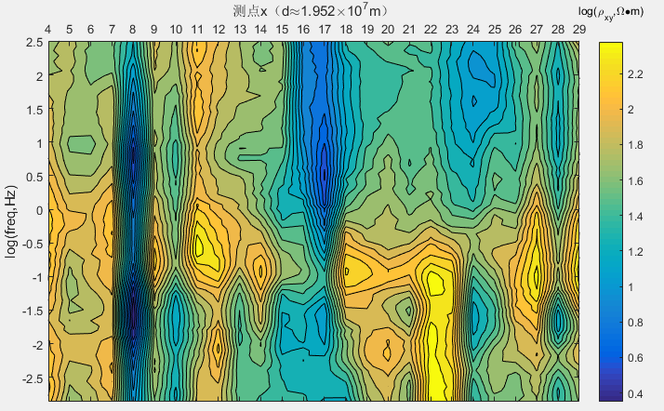

图7.14 $ρ_{xy}$ 校正前